【免费正版】历时2000小时整理，自学音乐制作必备的宿主+音源+效果器软件大合集！_哔哩哔哩_bilibili
这是2025年的视频

【免费正版】有福同享全家桶2.0！自学音乐制作必备的宿主+音源+效果器软件大合集｜我们的目标是更大、更全、更好用！_哔哩哔哩_bilibili
这是2026年的视频

2026全新！有福同享全家桶2.0图文专栏版 - 哔哩哔哩
图文

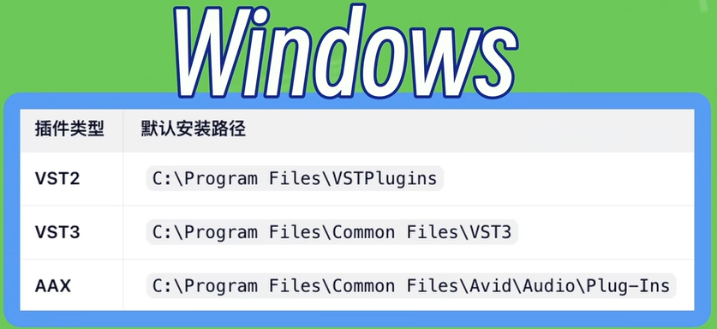
插件格式默认的保存路径

视频只讲解基本用法，有些音源需要自行搜索详细教程，比如Ample Guitar

目录 20:05

- 第一大类 Native Instrument (NI)
20:10 ~ 26:23

- 第二大类 钢琴音源
26:27 ~
目前这三个我都安装了

第三大类 电钢琴音源
- 2getheraudio TickyClav 2 —— Wa音电子琴
- 36:21 Cakewalk sonar自带电钢琴

第四大类 吉他、电吉他、贝斯 39:00
- Ample Guitar 39:15
AGML2 的安装目录是E:\SoundSource\Applications\Ample Sound
64位 VST 安装目录是 E:\SoundSource\VST_Library
32位。。。。。。
Path of samples/data 是 E:\SoundSource\Applications\Ample Sound

测试发现，演奏法中的 “延音”“闷音”似乎与自身时长无关，即使自身时长到点了，后续音符依旧有特殊效果。
若无特殊说明，则 演奏法 都是“模式切换”，而不是“一次性效果”

演奏法测试：
延音：插件C0，“音高”C1，默认状态下
闷音：插件D0，“音高”D1，字面意思，与延音冲突。
击勾弦：插件F0，“音高”F1。似乎只作用于某个具体的音符对
似乎是 一次性效果。

扫弦模式（开）：插件C# 6，点击黑键下半部分
“音高”C# 7，演奏法Vel 1~63 Off
扫弦模式（关）：插件C# 6，点击黑键上半部分
“音高”C# 7，演奏法Vel 64~127 On

视频中的讲解 不是零基础能看懂的，或许需要先把CS学会，然后看下面这个。
最强吉他音源Ample Guitar全套教程！超详细编曲音源教程，音乐人必备音源！_哔哩哔哩_bilibili

演奏法教学 43:42 新Sonar教程P27
【Cakewalk教程】领先1.000000倍！强行兼容Cubase表达映射是种什么体验？Cakewalk演奏法使用教程_哔哩哔哩_bilibili

- Kontakt 电吉他46:47

- 第七大类 鼓 52:21
- MT Power drum Kit

